國立高雄大學交換學生報告表

壹、 基本資料

中文姓名 | 施逸程 | 英文姓名 | YI-CHENG,SHIH
就讀系所 | 化學工程暨材料工程學系 | 學號 | A1055638
身份別 | 大學部四年級
E-mail | a0956950058@gmail.com
研修學校 | University of Zilina（日利納大學）
研修領域別 | 電機工程學系
研修系所 (全名) | Faculty of Electrical
研修期程 | 自 108 學年第 1 學期起 至 108 學年第 1 學期止
研修學校地址 | Univerzitna 8215/1, 010 26 Zilina
國外修讀學分數 | 8 | 本校採認學分數 |  | 8
實際研修經費 | 學費:25000元；生活費 150,000 元；來回飛機票 26,000 元 合計 200,000 元

貳、交換學生報告（以下每點皆需敘述至少500字並附上照片）
一、準備篇（請就出國前準備、簽證之辦理、接機等準備事項進行描述）
(1) 旅平險

申請斯洛伐克簽證一定要先保歐洲深根旅平險，至於買哪家保險公司的，就看個人喜好囉。
我自己是買富邦的4個月大約12000元(此費用含在生活費了)

(2) 機票與當地交通

此處我提供一個抵達我居住的城市 Zilina（日利納大學所在地）最有效率的方式：
到VIE維也納機場後搭FLIXBUS可以直達斯洛伐克(約4小時，10歐元左右)
建議可以在手機先下載 FlixBus（歐洲的統聯）App 並購買 Vienna Airport to Zilina 的車票，就可以從維也納機場抵達 Zilina。

(3) 斯洛伐克簽證
交換半年申請的是 working holiday visa，交換一年則要申請別種類型的簽證。大概需要準備1.護照2.財力 證明(約10萬元)3.歐洲申更保險，之後到斯洛伐克辦事處(台北)進行簽證(約3-7天工作日核發)。細節我忘了，不過網路上有更多資訊可以參考。

二、學業篇 （請就選課程序及狀況、上課情形、學習成效等事項進行描述）

(1)Sensors in Technology

課堂老師非常對我們非常友善，評分方式以報告為主，自己上網找文獻來進行報告。這堂課對我來說最大的挑戰是利用英文報告文獻，還要讓老師解釋到老師聽得懂，大致報告方式跟台灣相同，只是要利用英文來進行，建議同學可以在宿舍先寫好英文稿，多練習幾次，尤其是發音要正確，有時候我們知道那個單字，但是發音並不正確，也會導致同學老師聽不太懂，另外也可以在宿舍先查好可能會用到的專有名詞，這樣英文報告才會更流暢。

(2)Application of digital signal controllers

這堂課是一門實作課，每堂課利用電腦來打code使LED燈閃爍或是發光。我很喜歡這堂課，是因為我在台灣沒有學過類似的課程，算是以英文來學習，所以難度非常高。

此門課帶給我的收穫是熟習一些程式碼的指令跟原理，算是打code的基礎，我覺得蠻受用的。期中考試的方式也很特別是與老師1對1進行討論，老師會在黑板上寫題目，然後運用課堂所學或自己的知識，來討論題目，算是蠻特別的，這個比報告還難，是沒有辦法練習的，所以英文能力十分重要。

三、社團篇 （請就參加之社團、課餘活動等經驗分享）

來到歐洲的交換生們基本上都會被邀請參加歐盟體系下為交換生籌組的 Erasmus 組織，規模很大且遍及整個歐洲，工作人員基本上就是日利納大學的學生們，而會員就是我們交換生。Erasmus 會為交換生們籌備各式各樣的活動如 Welcome Party、Slovakia Night、City Run、Hiking、溜冰、露營、到鄰近國家旅行、各是各樣的 Party 等，如果想更快融入交換生的生活我非常建議可以多多參加他們舉辦的活動，因為可以認識來自世界各地的交換生們（義大利、西班牙、葡萄牙、法國、德國、波蘭、克羅埃西亞、墨西哥、土耳其等）。記得在出來交換之前可以多多了解一些台灣有趣的議題並了解歐洲各國的文化，帶一些台灣特有的零食，因為在這些活動上原則上就是不斷地與其他同學們交流、聊天、玩樂、分享自己國家的事情、比較異國文化等，像我不僅在活動中結交了幾位義大利的好朋友，也從中發現到東歐、西歐、北歐、南歐人的個性真的都不太相同，且並不是所有歐洲人都很浪漫，有些人比較熱情、有些人比較有距離、有些人很嚴肅、有些人很可愛，而這些事情真的只能親身去參與才能夠體會，也讓我對歐洲有更深一層的認識。
另外我也有參加學校舉辦的籃球比賽，跟歐洲人打球，身材直接小一號，這個經驗也很特別。
我們交換生聯隊後來獲得冠軍。

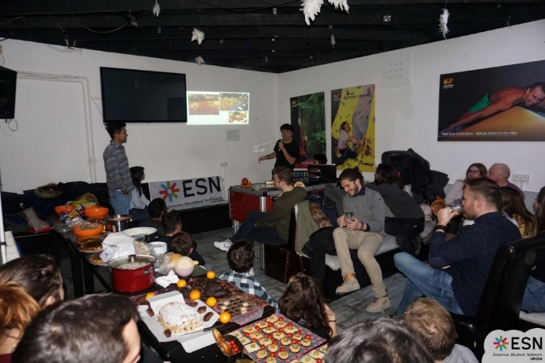

圖 1 Erasmus 活動

四、日常生活篇（請就交換學校之生活環境、住宿、交通、飲食等事項進行描述）
(1) 生活環境及住宿

因為日利納大學學生宿舍正在整修，所以學校安排我們住在 Hotel Slovakia（裝潢有點老舊的飯店），兩人一間，如果想跟外國同學當室友，記得在申請住宿的時候跟對方大學的負責人提到。生活環境就蠻像宿舍的，隔壁房間都是同學們，如果無聊可以去其他房間找同學串門子，喝喝酒聊聊天打屁。

(2) 交通

在歐洲，大眾運輸非常發達，所以我在 Zilina 上課或是到其他城市旅遊，都只靠大眾運輸、走路加上 Google Maps 就可以抵達任何地方，十分方便。此外，每個國家、同一個國家不同城市甚至同一城市不同大眾運輸其計費方式都不太相同，出發前一定要先做功課。且記得歐洲大眾運輸查票非常嚴格，千萬不要心存僥倖不買票且買票後一定要記得打票，不然驗票員都會視你為逃票，你再怎麼解釋他們通常都不會理你（像我在義大利的火車就被罰過 50 歐WTF…得不償失）。

(3) 飲食
即便在物價相對便宜的斯洛伐克，外食都不便宜，就連相對便宜 Kebab 一餐也要 5 歐左右。
因此，如果待在宿舍的話，我們晚餐通常都會在 Common Room 煮飯，大概 2 至 3 歐就可以解決，像是義大利麵、漢堡、三明治等等，而食材的部分（麵條、醬油、油、鹽、糖、肉品等）超市都可取得，且都不大貴。中餐我們會到學校吃或是吃中餐廳也是大約2~3歐如果你本身會煮飯，其實是一個很好機會可以跟同學們分享各國的美食；但如果你不會煮飯也沒關係，來了就會了（歐洲都很習慣煮飯，因為外食對他們來說也很貴！）。除此之外，歐洲很大部分的 Tape Water 都是可以飲用的（建議先詢問櫃檯），如果不安心可以到鄰近超市買瓶裝水，但除了水之外，啤酒也是個好選擇，因為歐洲的啤酒真的比水還便宜，且歐洲人很愛 Party，一到 Party 就是各種酒都來，所以入境隨俗也是必要的吧。

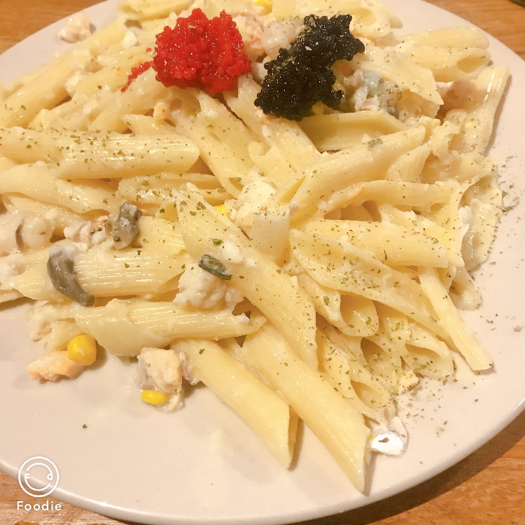

圖2:自己煮的義大利麵

五、文化交流篇 （請就與當地及其他外國學生或民眾之文化交流、志工服務經驗分享）
這次的學習經驗對我來說十分的珍貴，除了認識許多外國同學，鍛鍊英文能力，也到歐洲各地旅遊，拓展國際上的視野，更享受了東西方文化衝擊，刺激了原本制式的思考模式，使我對事情能夠以更多元的角度去思考。對我而言，歐洲悠久的人文歷史，使我沈浸在這個氛圍裡，仔細觀察各國不同的生活方式與習慣，發現其中所蘊含的歷史和文化內涵，把這段美好的回憶當作未來的養分。

六、請提供您在異國異校學習與生活的心得，提供未來交換學生寶貴的資訊

(1) 英文會話與溝通

以台灣的環境而言，能夠完全以外語進行交流的環境相對少。但藉由歐洲交換的機會，我可以透過不斷的與外國人交流、練習，來發現自己的問題，並從錯誤中改進我較弱的口語表達與聽力能力，同時也不再畏懼透過英文表達自己的想法或是與外國人溝通。

(2) 更寬廣的視野

即便同為歐洲人，北歐、西歐、南歐及東歐人因其各自的歷史脈絡與發展，他們表現出來的行為與給我的感覺也都大相逕庭。加上學校單位通常都會把來自世界的交換生聚集在一起，藉由與各國朋友們的交流，我發現當我們面對同一件事情時，每一國人處理的方式或表現出來的態度都不太相同，我可能認同、可能會覺得怪異，但反過來說，他們可能也會覺得我們所代表的亞洲文化很不一樣。因此，在不斷交流的過程中，我學會了用更寬廣的角度來看待事情，我或許無法接受他們的做法，但我可以理解其背後的原因，並尊重他人的選擇，並從中反思台灣文化、教育對我價值觀的形塑與影響，讓我再次認識了台灣與自己，也讓我發覺自己的職涯人生其實可以不僅僅限於台灣，而是全世界。

(3) 建議

歐洲人的生活圈就不僅僅只侷限於他們出生的國家，而是整個歐洲大陸。換句話說，歐洲人從小就能接觸來自四面八方不同國家的人們，與他們交流想法、價值觀，抑或是到處旅遊、增廣見聞，也為自己的人生增添了更多選擇。台灣屬於海島型國家，每次出國所要花費的心力、財力相對於歐洲人出國就會多出許多，如果本身家裡之經濟能力不允許，那我建議同學們可以多多利用學海飛颺的獎學金補助。此外，一定要多練習用英文來介紹台灣的一切，並多接觸一些歐洲的文化（如足球、各國文化歷史等），這樣才能幫助你更快融入歐洲的生活。

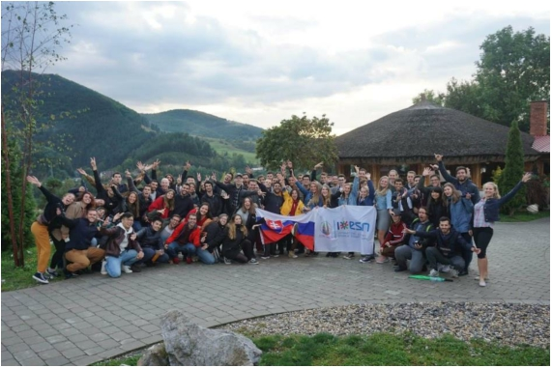

圖 3 Erasmus 活動大合照

參、花費

一、請詳述交換期間曾支付之所有費用（如學費、電腦設備使用費、雜費、宿費）

二、請概算每月個人生活費支出金額。

(1) 斯洛伐克

學費：高大的學費

住宿費：學校宿舍一個月約 3000~ 5000 台幣

交通費：

市區公車：15~ 30 台幣/趟

境內火車：0 台幣/趟（斯洛伐克學生限定）

伙食費（一餐）：

自己煮：50~ 150 台幣/餐

外食：100 台幣以上/餐

雜費（辦學生證、行政手續）：1000~ 2000 台幣

其他（如社交活動、Erasmus 活動）：50~ 2或3000 台幣/次（看活動以及你想不想參加）

廉價航空：300~ 1500 台幣/趟

伙食費（一餐）：

外食：300 台幣以上/餐

其他（如社交活動）：50~ 2.3000 台幣/次（看活動以及你想不想參加）
二、請概算每月個人生活費支出金額。

一個月(含宿舍費用及旅遊費用)大約 : 3萬新台幣。

10月:義大利+匈牙利+西班牙
11月:捷克+英國
12月:冰島+瑞典+奧地利
1月 :匈牙利+捷克+法國+比利時+荷蘭+斯洛維尼亞+克羅埃西亞
國外總開銷約14萬(宿舍1.2萬+飲食+旅遊)
國內總開銷約6萬 (學費2萬+保險1.2萬+機票2.6萬+簽證0.2萬)
因此交換總開銷的多寡主要決定在旅遊費用的多寡與交換地的物價。

